 | BỘ GIÁO DỤC VÀ ĐÀO TẠO  TRƯỜNG ĐẠI HỌC CÔNG NGHỆ TP. HCM  KHOA CÔNG NGHỆ THÔNG TIN


BÁO CÁO ĐỒ ÁN MÔN HỌC
CƠ SỞ DỮ LIỆU NÂNG CAO

TÊN ĐỀ TÀI: QUẢN LÝ HIẾN MÁU

Giảng viên hướng dẫn: Võ Hoàng Khang
Nhóm thực hiện: 7
Sinh viên thực hiện:
Trần Như Dũng 1811060113
Nguyễn Thái Dương 1811061380
Nguyễn Nhật Long 1811060444
Nguyễn Văn Chương 1811060262
Phạm Việt Cường 1811060921

Hồ Chí Minh, Ngày 10 tháng 1 năm 2021

Lời nói đầu
Cơ sở dữ liệu là môn học rất quan trọng của ngành Công nghệ thông tin. Bất kể chuyên ngành nào thì cũng phải cần đến cơ sở dữ liệu. Mọi ứng dụng hay website thực tế đều được xây dựng dựa trên cơ sở dữ liệu, cơ sở dữ liệu xây dựng tốt thì mới đảm bảo được sản phẩm hoạt động tốt. Việc sử dụng cơ sở dữ liệu giúp ta quản lý dữ liệu một cách khoa học, tránh trùng lắp thông tin, đảm bảo được nhất quán và toàn vẹn dữ liệu, thông tin được quản lý ở một nơi duy nhất, đảm bảo việc bảo mật dữ liệu, tránh rò rỉ thông tin, có khả năng chia sẻ thông tin cho nhiều người sử dụng.
Môn Cơ sở dữ liệu nâng cao cung cấp lý thuyết để thiết kế một sơ sở dữ liệu quan hệ. Các vấn đề đặt ra trong các giai đoạn thiết kế, từ thiết kế cấu trúc quan niệm đến thiết kế cấu trúc vật lý được thể trình bày rất chi tiết trong môn học này.
Trên cơ sở kiến thức của môn học, nhóm em đã quyết định lựa chọn đề tài “ Xây dựng cơ sở dữ liệu Quản lý nhà sách” để củng cố kiến thức và hiện thực hóa những gì đã được thu nhận thông qua môn học.
Trong quá trình thực hiện, nhóm đã cố gắng tìm hiểu và áp dụng những kiến thức đã được học để hoàn thành đề tài một cách tốt nhất. Song vẫn còn có thể tồn tại một số sai sót, nhóm em rất mong nhận được sự góp ý của thầy để bài làm được hoàn thiện hơn.
Em xin chân thành cảm ơn!

Mục Lục
Lời nói đầu 2
CHƯƠNG I: KHẢO SÁT THỰC TẾ & NGHIÊN CỨU KHẢ THI 4
1. Tổng quan về vấn đề được nghiên cứu: 4
1.1.1. Khảo sát thực trạng: 4
1.1.2. Đánh giá: 4
1.2. Nhiệm vụ đồ án: 4
1.2.1. Đối Tượng và phạm vi ứng dụng: 5
CHƯƠNG II: MÔ HÌNH CSDL 7
2.1 Các thực thể và các thuộc tính của chúng 7
2.1.1 Các khái niệm cơ bản 7
2.1.2. Thuộc tính của thực thể 7
2.2. Mô hình giải pháp: 11
2.2.1 Mô hình usecase : 11
2.2.2 Mô hình ERD: 15
2.2.3 Mô hình CLASS: 15
2.2.4 : Cơ Sở Dữ Liệu: 15
2.2.5 Thông tin bảng: 19
Chương III RÀNG BUỘC TOÀN VẸN VÀ CHUẨN HÓA 22
3.1 Xác định RBTV 22
3.1.1 Định nghĩa 22
3.2.Xác định phụ thuộc hàm 28
3.3 Các dạng chuẩn và thuật toán chuẩn hóa. 30
3.3.1 Các dạng chuẩn. 30
3.3.2 Thuật toán chuẩn hóa 33
3.4 Cách thức chuẩn hóa thực tế. 34
3.5 Chuẩn hóa cơ sở dữ liệu quan hệ quản lý hiến máu. 35

CHƯƠNG I: KHẢO SÁT THỰC TẾ & NGHIÊN CỨU KHẢ THI

1. Tổng quan về vấn đề được nghiên cứu:

1.1.1. Khảo sát thực trạng:
Hiện nay, số lượng bệnh nhân cần được truyền máu để có thể tiếp tục được sống do ảnh hưởng với dịch covid 19 đang ngày một tăng .
Đối với vấn đề đó các trung tâm bệnh viện thường tổ chức đợt hiến máu nhằm bổ sung ít nhiều lượng máu trong kho để có thể tiếp tục truyền máu cho bệnh nhân.Chính vì số lượng người tham gia quá đông đảo nên ta cần phải có hệ quản lý cơ sở dữ liệu để các bệnh viện hoặc các tổ chức y tế có thể kiểm tra tình trạng , sức khỏe người hiến để tiếp tục tổ chức đợt hiến máu .

1.1.2. Đánh giá:
Ưu điểm:
- Nhập liệu , quản lý cực kỳ đơn giản .
- Giao diện thân thiện , dễ dùng.
- Tiếp cận được nhiều người sử dụng.
- Không đòi hỏi người quản trị phải có nhiều kinh nghiệm, kỹ năng sử dụng web.
Nhược điểm:
- Dữ liệu lớn nên không thể lưu trực tiếp trong máy tính .

1.2. Nhiệm vụ đồ án:
Từ các vấn đề trên, chúng ta cần xây dựng một hệ thống đảm bảo an toàn, giao diện thân thiện, có các tiện ích phù hợp với nhu cầu của người dùng và giải quyết các khuyết điểm còn mắt phải của hệ thống.

1.2.1. Đối Tượng và phạm vi ứng dụng:

1.2.1.1. Đối Tượng:
Hệ thống quản lý hiến máu thiết kế hướng đến đối tượng:
- Người quản trị thông tin tại các bệnh viện hoặc trung tâm y tế.

1.2.1.2. Phạm vi:
a) Thông tin tổng quan:
- Đơn vị sử dụng: Bệnh viên hoặc các trung tâm y tế .
- Tên hệ thống + website : quản lý hệ thống hiến máu.
b) Mục tiêu:
Phần người dùng:
- Đăng ký, đăng nhập,.
- Đăng ký hiến máu:
- Đặt lịch hiến máu .
- Địa điểm đặt lịch.
- Đăng ký hiến máu
- Tìm địa điểm hiến máu:
- Tìm kiếm địa điểm hiến máu theo khu vực địa lý để tìm được những điểm hiến máu gần mình nhất.
- Cập nhật tin tức về hiến máu:
- Tin tức để cập nhật thông tin về các chương trình, sự kiện, ngày hội hiến máu, nhu cầu máu,…
- Liên hệ hỗ trợ:
- Hỗ trợ sửa/cập nhật thông tin cá nhân, tư vấn thông tin về hiến máu: 0976 99 00 66 (Tổng đài chăm sóc người hiến máu).

Phần quản trị: xây dựng các chức năng quản trị để quản lý thông tin các người trong mỗi đợt hiến máu.
- Cho phép người quản trị thêm thông tin người hiến máu.
- Cho phép người quản trị cập nhật thêm thông tin người hiến máu.
- Cho phép người quản trị xác nhận xóa thông tin người hiến máu.
- Cho phép người quản trị xem chi tiết thông tin người hiến máu.
c) Mô tả:
- Hệ thống sẽ lưu trữ tất cả các thông tin người hiện máu giúp thống kê chính xác theo yêu cầu.
- Lập rõ danh sách giúp người quản trị nắm rõ thông tin cần thiết.
d) Lợi ích mang lại:
- Tạo sự tiện dụng, nhanh chóng cho người quản trị.
- Tự động hóa công tác quản trị, tạo nên tính chuyên nghiệp cho việc quản lý.
- Tiết kiệm được thời gian và chi phí.
- Tiết kiệm nhân lực.
e) Các bước để thực hiện hoàn thành dự án:
- Lập kế hoạch phát triển hệ thống cơ sở dữ liệu và website.
- Phân tích thiết kế hệ thống.
- Xây dựng cơ sở dữ liệu.
- Thiết kế giao diện, chức năng.
- Cài đặt.
- Kiểm tra.
- Biên soạn tài liệu và hướng dẫn sử dụng.

CHƯƠNG II: MÔ HÌNH CSDL

2.1 Các thực thể và các thuộc tính của chúng

2.1.1 Các khái niệm cơ bản
- Thực thể là khái niệm để chỉ một lớp các đối tượng có cùng đặc tính chung mà người ta muốn quản lý thông tin về nó.
- Ở đây gồm có : Người,Máu, Nhân Viên Lấy Máu ,Người Hiến Máu, Địa Điểm Hiến Máu,Đơn Vị Quảng Lí , Đợt Tổ Chức,Máu,Phần Thưởng,Phiếu Tình Trạng Sức Khỏe,Phiếu Hiến Máu

2.1.2. Thuộc tính của thực thể
Để mô tả thông tin về một thực thể người ta thường dựa vào các đặc trưng riêng của thực thể đó. Các đặc trưng đó được gọi là thuộc tính của thực thể. Ví dụ thực thể Người có các thuộc tính Họ tên ,Tuổi tác, Số điện thoại…
Đối với thực thể Máu thì giá trị của các thuộc tính Mã nhóm máu , Tên nhóm máu, Độ hiếm,… là những thông tin mà nhà quản lý cần quan tâm để quản lý
Thuộc tính của thực thể bao gồm các loại sau
- Thuộc tính định danh (còn gọi là định danh thực thể, đôi khi còn gọi là thuộc tính khoá): Là một hoặc một số thuộc tính mà giá trị của nó cho phép phân biệt các thực thể khác nhau. Một thực thể bao giờ cũng được xác định một thuộc tính định danh làm cơ sở để phân biệt các thể hiện cụ thể của nó.
Ví dụ: Mã nhóm máu, Mã nhân viên, Mã người hiến ...
- Thuộc tính mô tả: Là các thuộc tính mà giá trị của chúng chỉ có tính mô tả cho thực thể hay liên kết mà thôi. Hầu hết các thuộc tính trong một kiểu thực thể đều là mô tả.
- Thuộc tính tên gọi: là thuộc tính mô tả để chỉ tên các đối tượng thuộc thực thể. Thuộc tính tên gọi để phân biệt các thực thể (tách các thực thể).
- Thuộc tính kết nối (thuộc tính khoá ngoài): là thuộc tính chỉ ra mối quan hệ giữa một thực thể đã có và một thực thể trong bảng khác. Thuộc tính kết nối giống thuộc tính mô tả thông thường trong thực thể chứa nó nhưng nó lại là thuộc tính khoá của một thực thể trong bảng khác.

- Thực thể Người Hiến Máu gồm các cá thể: Mã Người Hiến ,Họ Tên ,SĐT ,Mã Nhóm Máu
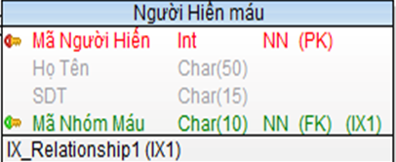

-Thực thể Nhóm Máu gồm các cá thể : Mã Nhóm Máu , Tên Nhóm Máu

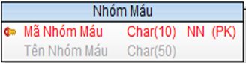

-Thực thể Địa Điểm Hiến Máu gồm các cá thể: Mã địa điểm , Tên địa điểm , Địa Chỉ
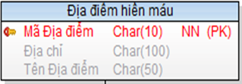

-Thực thể Đợt Tổ Chức gồm các cá thể: Đợt Hiến , Mã địa điểm , Mã Đơn Vị Quản Lý ,Ca hiến

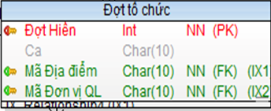

-Thực thể Phiếu Tình Trạng Sức Khỏe gồm các cá thể :
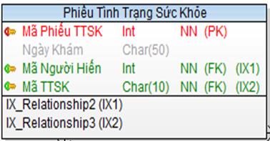

-Thực thể Phiếu Đăng Ký Hiến Máu gồm các cá thể : Mã phiếu DKHM ,Mã người hiến máu,Ngày Đăng ký hiến máu , Số lượng máu hiến, Đợt Hiến

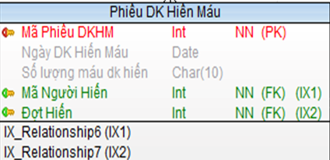

-Thực thể Đơn vị quản lý gồm các cá thể : Mã đơn vị quản lý , Tên đơn vị quản lý , Địa chỉ , Sđt ,Email
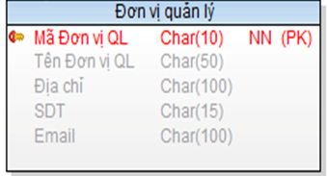

2.2. Mô hình giải pháp:

2.2.1 Mô hình usecase :
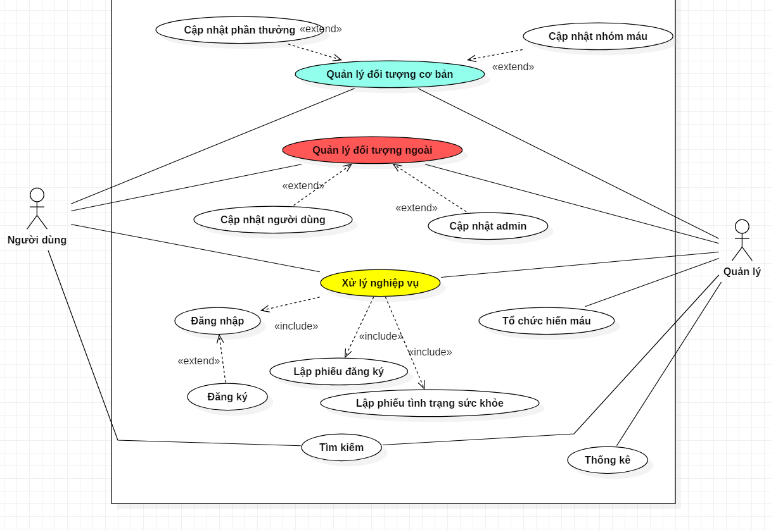
Hình 2.2.1 Mô hình usecase tổng quan

Mô hình usecase đăng ký hiến máu:
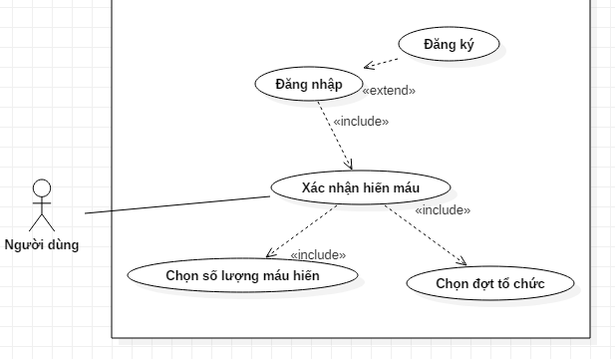
Hình 2.2.1.1 Mô hình usecase đăng ký hiến máu
Mô hình usecase quản lý đối tượng ngoài:
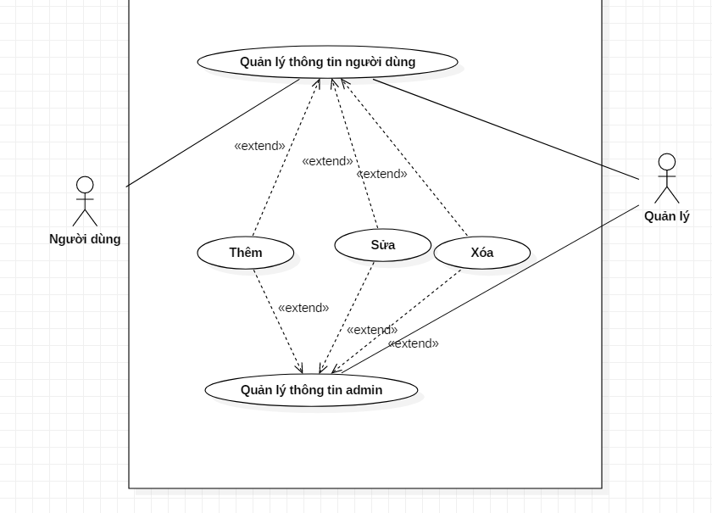
Hình 2.2.1.2 Mô hình usecase quản lý đối tượng ngoài

Usecase quản lý đối tượng cơ bản :
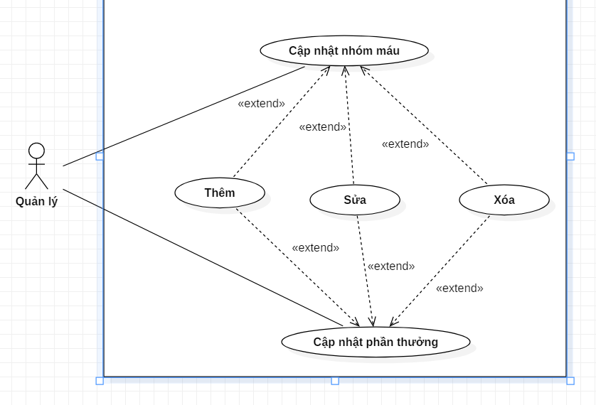
Hình 2.2.1.3 Mô hình Usecase quản lý đối tượng cơ bản

2.2.2 Mô hình ERD:
ERD tổng quan:
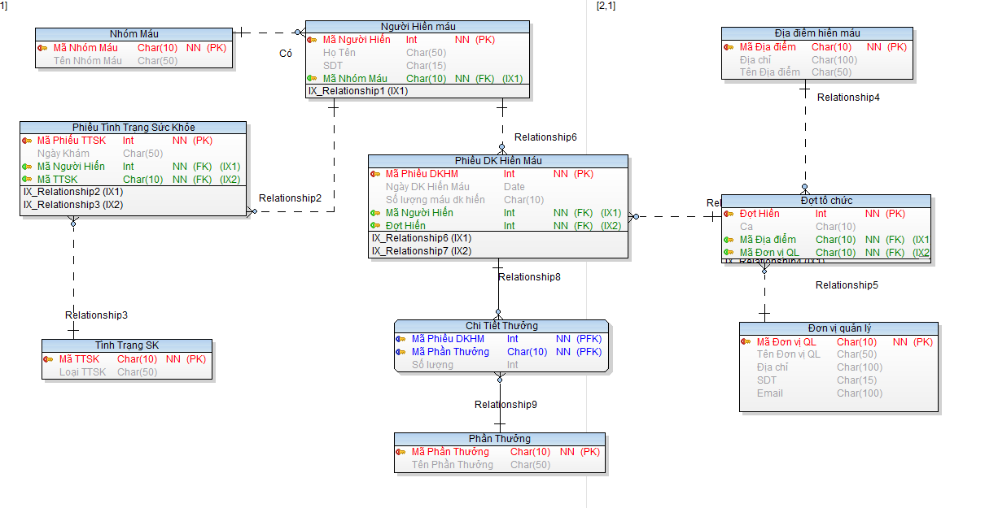
Hình 2.2.2.1 Mô hình ERD tổng quan

2.2.3 Mô hình CLASS:
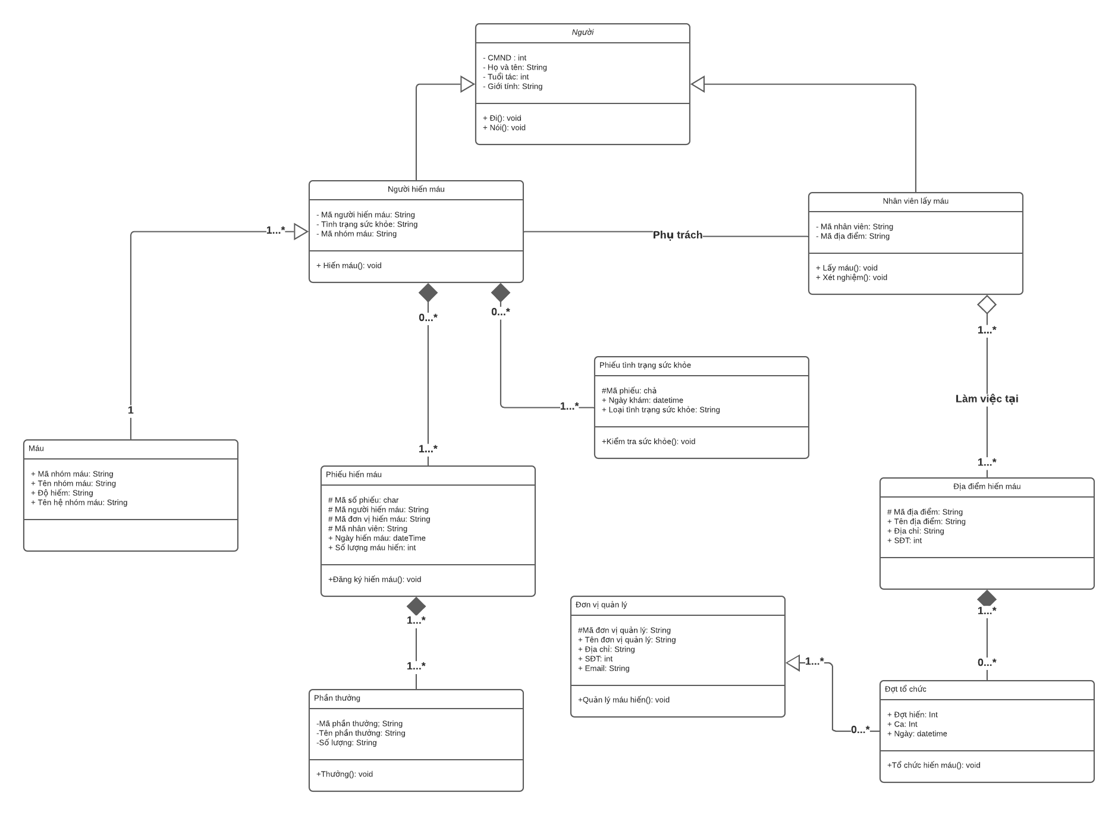
Hình 2.2.3.1 Mô hình class

2.2.4 : Cơ Sở Dữ Liệu:
2.2.4.1 Mô hình Diagram:
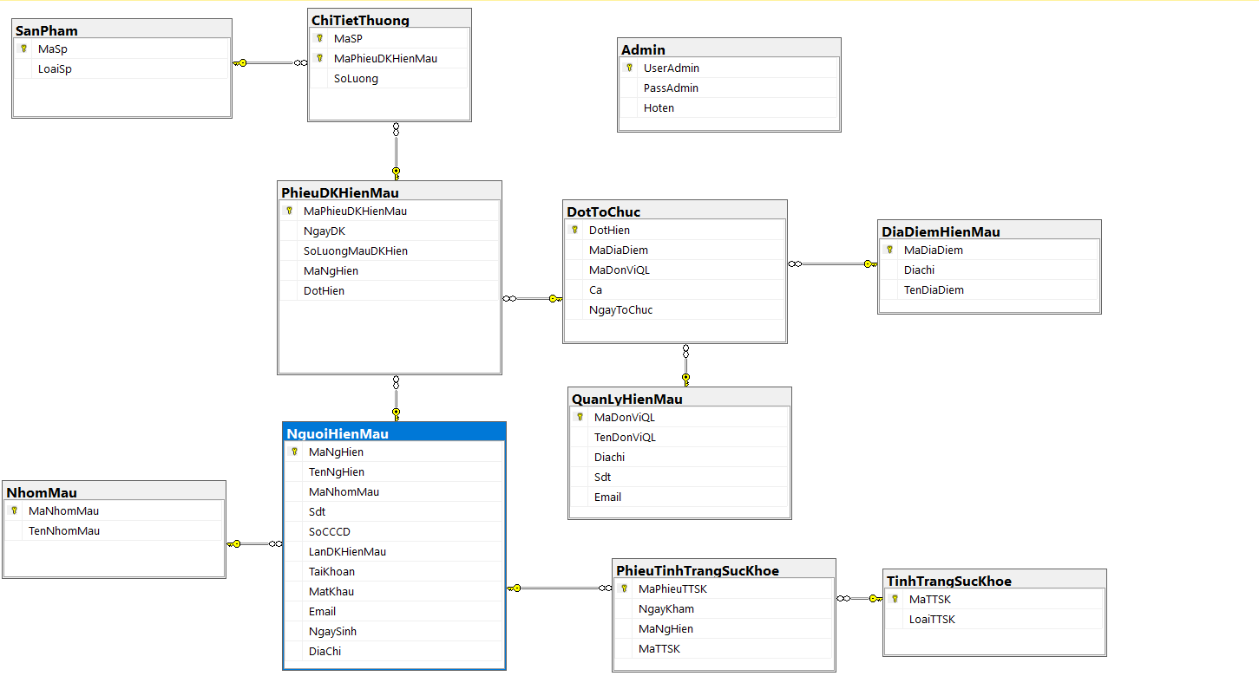
Hình 2.2.4.1 Mô hình diagram

2.2.4.2 ràng buộc và truy vấn:
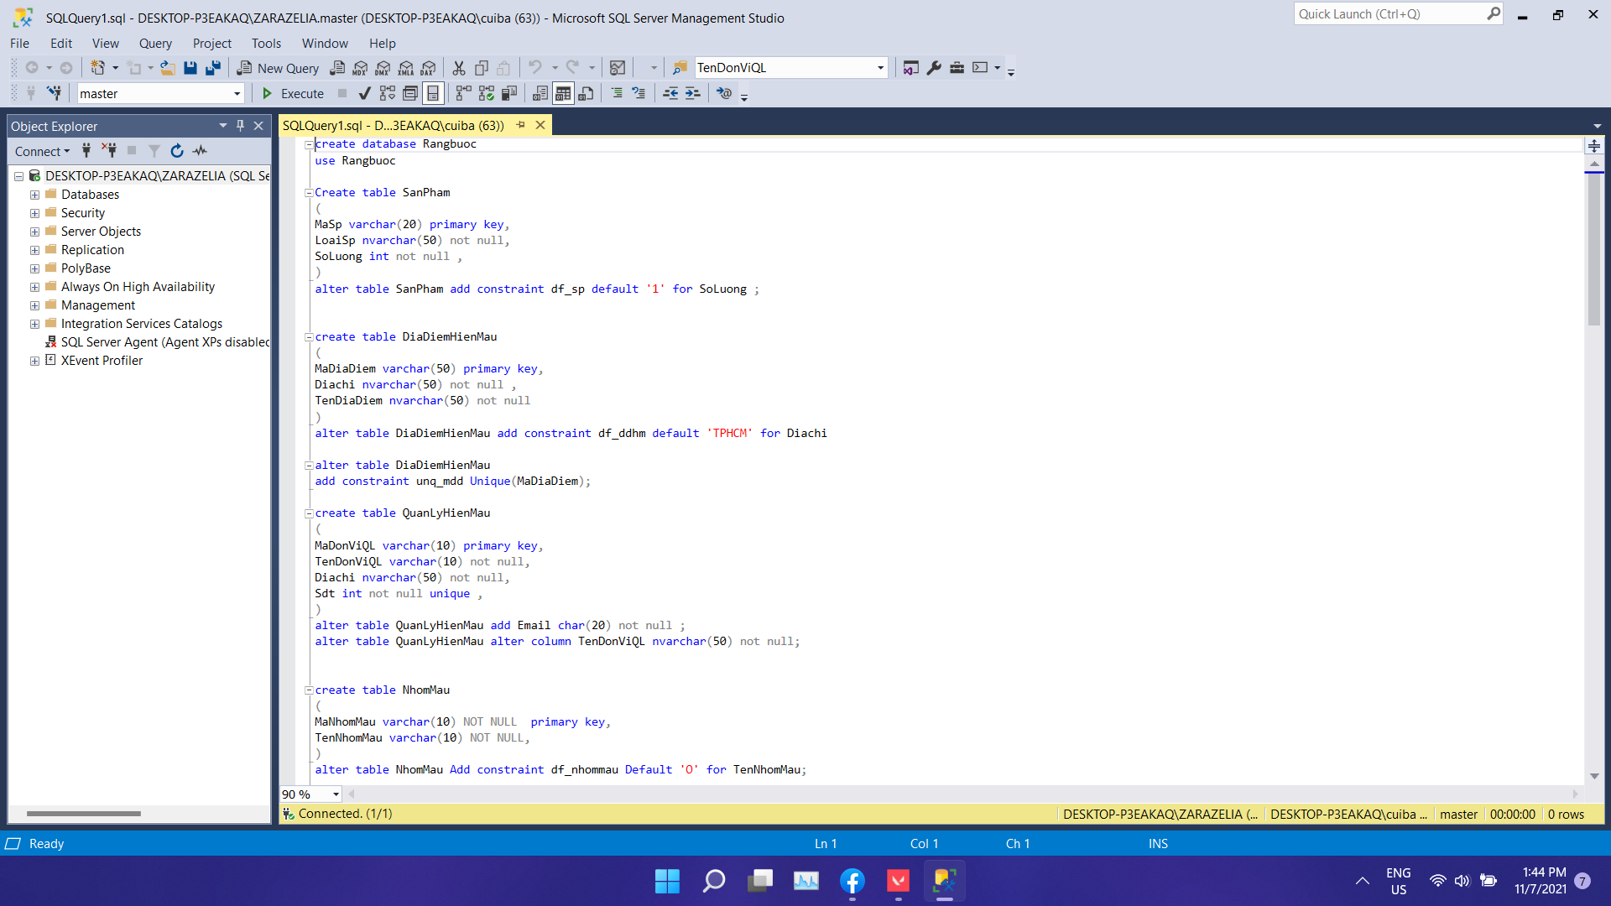

Hình 2.2.4.2 Các constraint

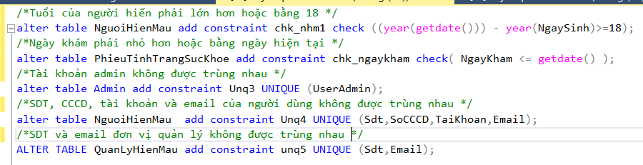
Hình 2.2.4.2.1 Các hình lệnh ràng buộc

Hiển thị người có cùng nhóm máu:

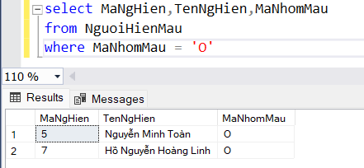

Hiển thị thông tin của người có số lần dk hiến máu lớn hơn hoặc bằng 2:
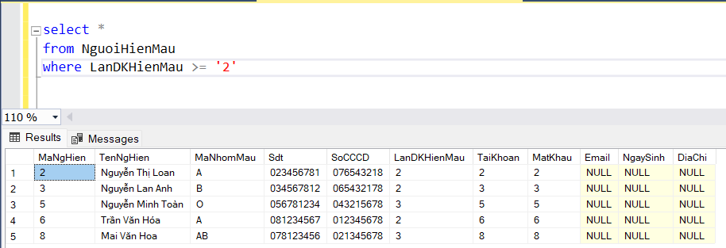

Hiển thị thông tin người hiến có mã TTSK từ trung bình trở lên:
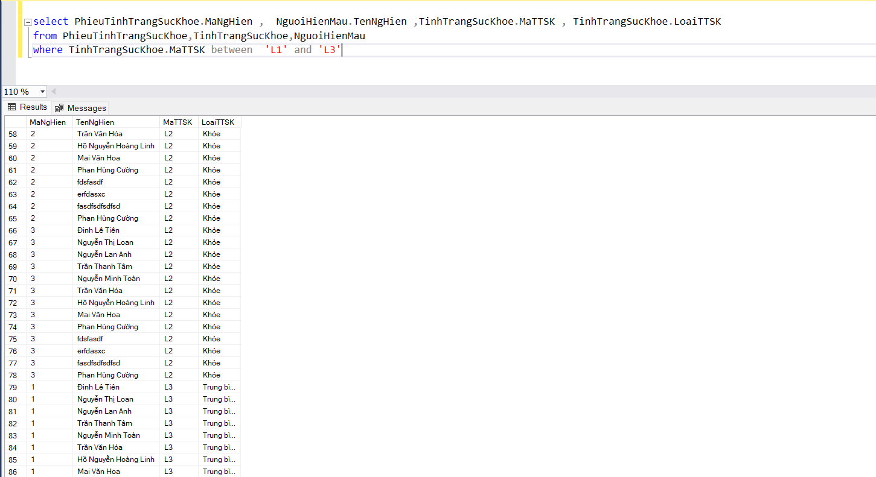

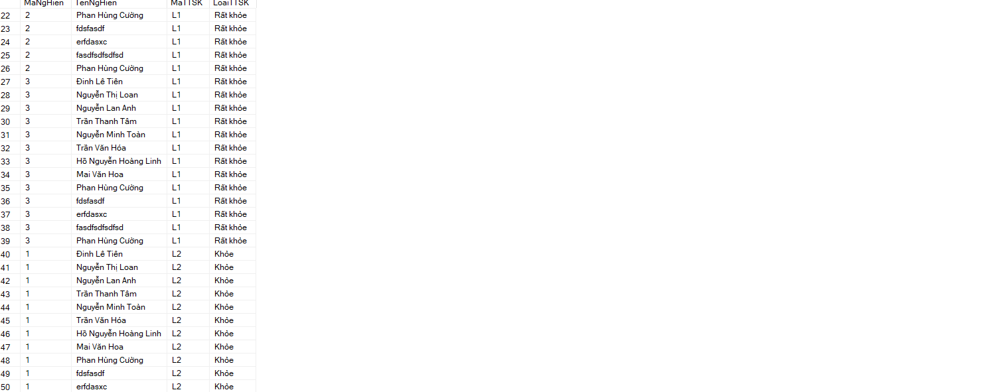

Thống kê tổng số lượng máu được đăng ký hiến trong cùng 1 ngày 30/11/2021:
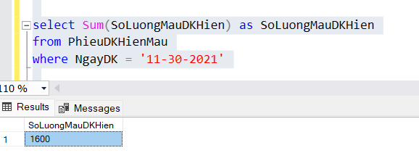

2.2.5 Thông tin bảng:
Hình 2.2.5.1 Thông tin bảng nhóm máu:

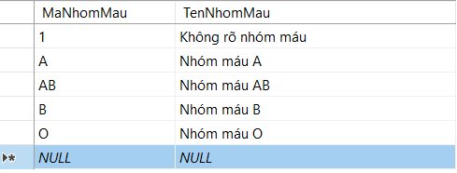

Hình 2.2.5.2 Thông tin bảng người hiến máu:

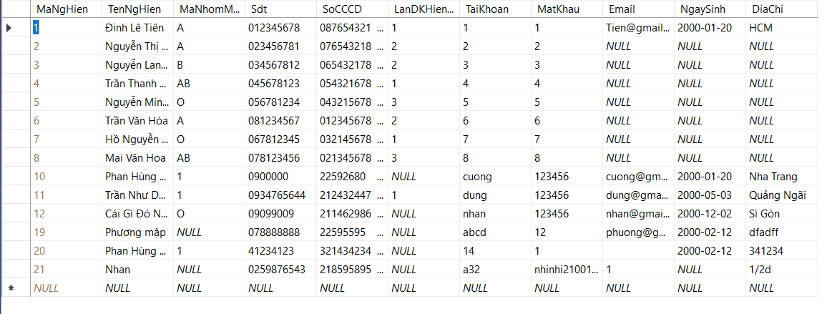
Hình 2.2.5.3 Thông tin bảng phiếu tình trạng sức khỏe:

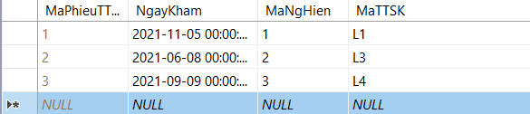

Hình 2.2.5.4 Thông tin bảng tình trạng sức khỏe:

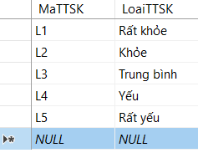

Hình 2.2.5.5 Thông tin bảng phiếu xác nhận hiến máu:
Số lượng máu hiến: 250cc đến 450cc, L3 chỉ được hiến 250cc

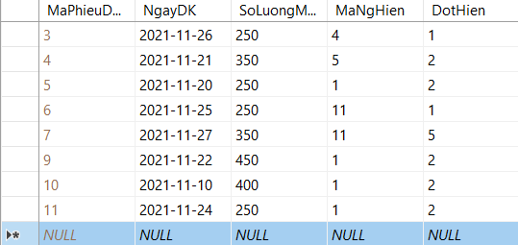

Hình 2.2.5.6 Thông tin bảng địa điểm hiến máu:

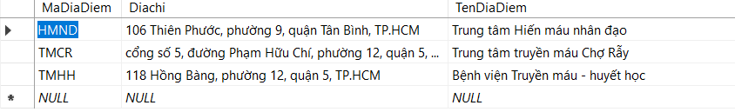
Hình 2.2.5.7 Thông tin bảng quản lý hiến máu:

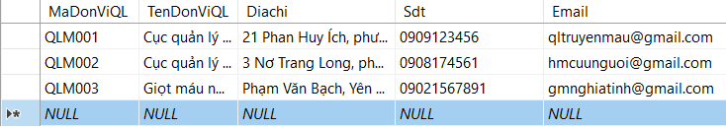

Hình 2.2.5.8 Thông tin bảng sản phẩm:

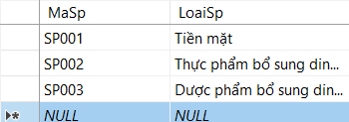

Hình 2.2.5.9 Thông tin bảng chi tiết sản phẩm:

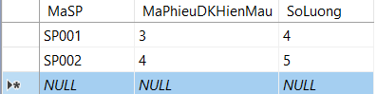

Chương III RÀNG BUỘC TOÀN VẸN VÀ CHUẨN HÓA

3.1 Xác định RBTV

3.1.1 Định nghĩa
Ràng buộc toàn vẹn dữ liệu là các quy tắc trong một cơ sở dữ liệu nhằm kiểm tra tính đúng đắn và hợp lệ của dữ liệu trước khi lưu trữ.
Các ràng buộc toàn vẹn dữ liệu trong SQL Server gồm:
– Constraint Default
– Constraint Not Null
– Constraint Unique
– Constraint Primary Key
– Constraint Foreign Key
– Constraint Check

a. Default constraint
Cột sẽ nhận giá trị mặc định nếu không cung cấp giá trị khi thêm dữ liệu vào bảng.
Cú pháp :
1 | <Ten Cot> <Kieu Du Lieu> CONSTRAINT <Ten Constraint> DEFAULT <Bieu Thuc>

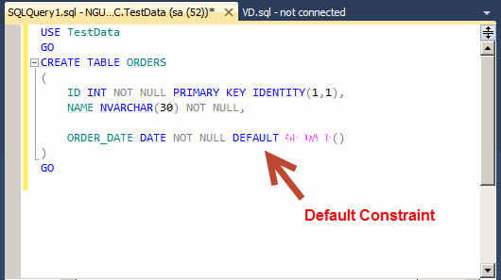
Hình 2.3.1: Ràng buộc Constraint Default

b. Not null constraint
Khai báo ở mức column
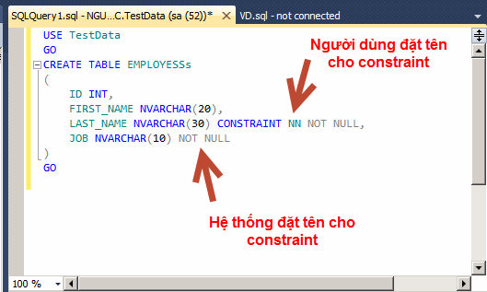
Hình 2.3.2: Ràng buộc Constraint Not Null
c. Unique constraint
Unique Constraint ở mức cột.
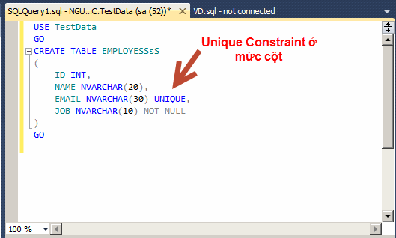
Hình 2.3.3: Ràng buộc Constraint Unique cột

Unique Constraint ở mức bảng.
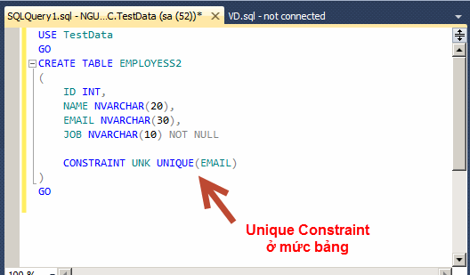
Hình 2.3.4: Ràng buộc Constraint Unique bảng

d. Primary key constraint
Khóa chính ở mức cột.
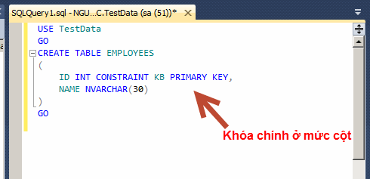
Hình 1.15: Ràng buộc Constraint Primary Key cột

Khóa chính ở mức bảng.
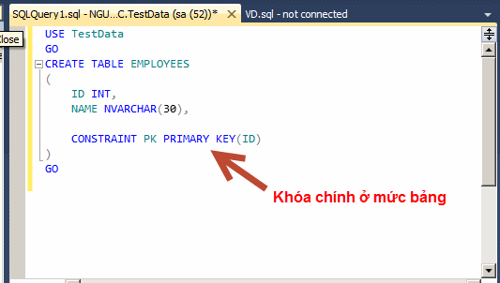
Hình 1.16: Ràng buộc Constraint Primary Key bảng
e. Foreign key 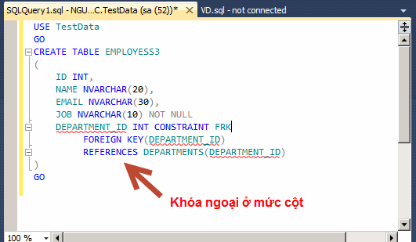
Hình 1.17: Ràng buộc Constraint Foreign Key

f. Check constraint
Khai báo những quy định mà mỗi dòng đều phải thỏa mãn.
Dùng để kiểm tra miền giá trị của dữ liệu.
Cú pháp :
1 | CONSTRAINT <TEN Constraint> CHECK <Bieu Thuc>
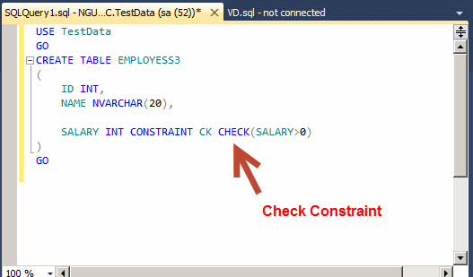
Hình 1.18: Ràng buộc Constraint Key

3.1.2 Xác định RBTV
Gồm các điều kiện của RBTV và biểu diễn của chúng, đồng thời ta lập bảng tầm ảnh hưởng của mỗi RBTV.
Dấu (+): RBTV cần được kiểm tra nguy cơ dẫn tới vi phạm.
Dấu (-): RBTV không có nguy cơ bị vi phạm.
Dấu (-(*)): RBTV không bị vi phạm vì không được phép sửa đổi.
lop : lop viết tắt của tên bảng mà hàm đó phụ thuộc vào bảng
a) R1: mỗi Người hiến máu có 1 mã người hiến khác nhau không trùng với những người hiến khác.
¥ Nhm1, Nmh2 € lop, Nhm1 ≠ Nhm2 => Nhm1.id ≠ Nhm2.id
Quan hệ | Thêm | Sửa | Xóa
Người Hiến Máu | +(id) | -(*) | +
Bảng 1: Ràng buộc toàn vẹn bảng Người Hiến Máu

b) R2: mỗi Phiếu đăng ký hiến máu và Phiếu Tình Trạng Sức Khỏe có 1 mã số khác nhau không trùng với phiếu khác
¥ pdkhm11(pttsk1), pdkhm2(pttsk2), € lop, pdkhm1(pttsk1), ≠ pdkhm2(pttsk2), => pdkhm1(pttsk1).id ≠ pdkhm2(pttsk2).id
Quan hệ | Thêm | Sửa | Xóa
Phiếu đăng ký hiến máu và  Phiếu Tình Trạng Sức Khỏe | +(id) | -(*) | +
Bảng 2: Ràng buộc toàn vẹn bảng Phiếu đăng ký hiến máu và Phiếu Tình Trạng Sức Khỏe
c) R3: mỗi Nhóm Máu có 1 mã nhóm máu khác nhau nên không có nhóm máu khác loại trùng nhau.
¥ nm1, nm2 € lop, nm1 ≠ nm2 => nm1.id ≠ nm2.id
Quan hệ | Thêm | Sửa | Xóa
Nhóm máu | +(id) | -(*) | +
Bảng 3: Ràng buộc toàn vẹn bảng Nhóm Máu
d) R4: mỗi Đơn Vị Quản lý có 1 mã số khác nhau không trùng với 1 Đơn Vị Nào Khác.
¥ Đvql1, dvql2 € lop, Dvql1 ≠ Dvql2 => Dvql1.id ≠ Dvql2.id
Quan hệ | Thêm | Sửa | Xóa
Đơn Vị Quản Lý | +(id) | -(*) | +
Bảng 4: Ràng buộc toàn vẹn bảng Đơn Vị Quản lý

e) R5: mỗi loại Tình Trạng Sức Khỏe có 1 mã số khác nhau không trùng với Tình trạng sức khỏe còn lại ( khỏe , yếu, trung bình ,v..v)
¥ ttsk1, ttsk2 € lop, ttsk1 ≠ ttsk2 => ttsk1.id ≠ ttsk2.id
Quan hệ | Thêm | Sửa | Xóa
Tình Trạng Sức Khỏe | +(id) | -(*) | +
Bảng 5: Ràng buộc toàn vẹn bảng Tình Trạng Sức Khỏe
f) R6: mỗi Đợt tổ chức sẽ có 1 mã số khác nhau không trùng với ngày tổ chức khác.
¥ dtc1, dtc2 € lop, dtc1 ≠ dtc2 => dtc1.id ≠ dtc2.id
Quan hệ | Thêm | Sửa | Xóa
Đợt Tổ Chức | +(id) | -(*) | +
Bảng 6: Ràng buộc toàn vẹn bảng Đợt Tổ Chức

g) R7: Địa điểm hiến máu có 1 mã số khác nhau không trùng với địa điểm khác khác.
¥ import1, import2 € lop, import1 ≠ import2 => b import1.id ≠ import2.id
Quan hệ | Thêm | Sửa | Xóa
Địa Điểm hiến Máu | +(id) | -(*) | +
Bảng 7: Ràng buộc toàn vẹn bảng Địa điểm hiến máu

h) R8: mỗi Phần thưởng có 1 mã số khác nhau nên có nhiều thể loại và không thể trùng nhau.
¥ phanthuong1, phanthuong2 € lop, phanthuong1 ≠ phanthuong2 => phanthuong1.id ≠ phanthuong2.id
Quan hệ | Thêm | Sửa | Xóa
Phần thưởng | +(id) | -(*) | +
Bảng 8: Ràng buộc toàn vẹn bảng Phần Thưởng

3.2.Xác định phụ thuộc hàm
Phụ thuộc hàm trong hệ quản trị cơ sở dữ liệu, có tên tiếng anh là Functional Dependency và viết tắt là FD, xác định mối quan hệ của một thuộc tính này với một thuộc tính khác trong hệ quản trị cơ sở dữ liệu.
Với quản lý nhà sách có những phụ thuộc hàm sau đây:
- Bảng Người hiến máu : Nếu ta biết được mã người hiến máu ta có thể lấy được các trường khác như : họ tên , sđt , mã nhóm máu
- Bảng Nhóm Máu : Nếu ta biết được Id ta có thể lấy được các trường khác: Tên nhóm máu.
- Bảng Địa Điểm Hiến Máu: Nếu ta biết được Id ta có thể lấy được các trường khác: Địa chỉ , tên địa điểm
- Bảng Đợt tổ chức : Nếu ta biết được Id: ca hiến , mã địa điểm ,mã đơn vị quản lý
- Bảng Phiếu Tình trạng sức khỏe :Nếu ta biết được Mã phiếu:Mã người hiến ,Mã TTSK.
- Bảng Phần Thưởng : Nếu ta biết được Id ta có thể lấy được các trường khác: tên phần thưởng .
- Bảng Đơn vị quản lý : Nếu ta biết được Id ta có thể lấy được các trường khác: Tên Đơn Vị Quản lý . Địa Chỉ , Sđt ,Email
- Bảng Tình Trạng Sức Khỏe : Nếu ta biết được Id ta có thể lấy được các trường khác: Loại Tình trạng sức khỏe

3.3 Các dạng chuẩn và thuật toán chuẩn hóa.

3.3.1 Các dạng chuẩn.
a. Dạng chuẩn 1:
- Khái niệm Thuộc tính đơn: Một thuộc tính được gọi là thuộc tính đơn nếu giá trị của nó không phải là sự kết hợp bởi nhiều thông tin có ý nghĩa khác nhau và hệ thống luôn truy xuất trên toàn bộ giá trị của nó ít khi truy xuất đến từng phần dữ liệu của nó. Ngược lại, là thuộc tính kép.
- Định nghĩa DC1: Một lược đồ quan hệ Q đạt dạng chuẩn 1 nếu mọi thuộc tính của Q đều là thuộc tính đơn.
b. Dạng chuẩn 2
- Khái niệm phụ thuộc đầy đủ:
+ Thuộc tính A được gọi là phụ thuộc đầy đủ vào tập thuộc tính X nếu:
    - A ∈ X⁺_{F}
    - X → A là pth nguyên tố.
- Khái niệm thuộc tính khóa, thuộc tính không khóa
+Thuộc tính khóa (thuộc tính nguyên tố): là một thuộc tính của lược đồ quan hệ Q mà là thành phần của ít nhất một khóa dự tuyển trong Q.
+ Thuộc tính khóa (thuộc tính nguyên tố): là một thuộc tính của lược đồ quan hệ Q mà là thành phần của ít nhất một khóa dự tuyển trong Q.
+ Thuộc tính không khóa (thuộc tính không nguyên tố): là thuộc tính không phải là thuộc tính nguyên tố (tức không tham gia vào bất kỳ một khóa nào của lược đồ quan hệ)
- Định nghĩa Dạng chuẩn 2:
Một lược đồ quan hệ Q đạt dạng chuẩn 2 nếu
  - Q ở DC1
  - Mọi thuộc tính không khóa đều phụ thuộc đầy đủ vào các khóa của Q.
- Thuật toán kiểm tra dạng chuẩn 2
+ Vào: lược đồ quan hệ Q, tập phụ thuộc hàm F
+ Ra: khẳng định Q đạt chuẩn 2 hay không đạt chuẩn 2.
- Bước 1: Tìm tất cả khóa của Q
- Bước 2: Với mỗi khóa K, tìm bao đóng tất cả tập con thật sự S của K.
- Bước 3: Nếu có bao đóng S+ chứa thuộc tính không khóa thì Q không đạt chuẩn 2
Ngược lại thì Q đạt chuẩn 2
- Nhận xét:
+ Nếu mỗi khóa của quan hệ R chỉ có 1 thuộc tính thì R đạt dạng chuẩn 2.
+ Quan hệ SV ở dạng chuẩn 2 nhưng vẫn trùng lắp thông tin.

c. Dạng chuẩn 3
Khái niệm Phụ thuộc bắc cầu:
+ Cho R, F, X ⊆ R: A ∈ R, thuộc tính A được gọi là PTBC vào một tập thuộc tính X dựa trên F nếu tồn tại nhóm thuộc tính thỏa mãn các điều kiện sau:
    - X → Y
    - Y --/-> X
    - Y → A
    - A ∉ {X Y}
- Định nghĩa DC3:
Một lược đồ quan hệ R đạt dạng chuẩn 3 nếu:
    - R ở DC2
    - b. Mọi thuộc tính không khóa R đều không phụ thuộc bắc cầu vào một khóa nào của R.
- Thuật toán kiểm tra dạng chuẩn 3:
+ Vào: lược đồ quan hệ Q, tập phụ thuộc hàm F.
+ Ra: khẳng định Q đạt chuẩn 3 hay không đạt chuẩn 3.
    - Bước 1: Tìm tất cả khóa của Q.
    - Bước 2: Từ F tạo tập phụ thuộc hàm tương đương F1 có vế phải một thuộc tính.
    - Bước 3: Nếu mọi phụ thuộc hàm X → A ∈ F1 với A∉X đều có X là siêu khóa hoặc A là thuộc tính khoá thì Q đạt chuẩn 3 ngược lại Q không đạt chuẩn 3.
d. Dạng chuẩn BCK (Boyee-Codd-Kent) (còn gọi là BC):
- Định nghĩa: Một lược đồ quan hệ Q ở dạng chuẩn BCK nếu mọi phụ thuộc hàm không hiển nhiên đều có vế trái chứa khóa.
X → A ∈ F⁺ : A ∉ X và X phải chứa khóa của Q
- Nhận xét: Nếu Q đạt dạng chuẩn BCK thì mọi vế trái của phụ thuộc hàm đều là siêu khóa.
- Thuật toán kiểm tra dạng chuẩn BC:
+ Vào: lược đồ quan hệ Q, tập phụ thuộc hàm F.
+ Ra: khẳng định Q đạt chuẩn BC hay không đạt chuẩn BC.
    - Bước 1: Tìm tất cả khóa của Q.
    - Bước 2: Từ F tạo tập phụ thuộc hàm tương đương F1 có vế phải một thuộc tính.
    - Bước 3: Nếu mọi phụ thuộc hàm X → A ∈ F1 với A∉X đều có X là siêu khóa thì Q đạt chuẩn BC ngược lại Q không đạt chuẩn BC.
e. Dạng chuẩn 4
- Phụ thuộc đa trị.
- Ngoài các pth đã trình bày, người ta còn xét đến một loại phụ thuộc hàm khác, đó là phụ thuộc hàm đa trị.
- Định nghĩa Phụ thuộc đa trị:
+ Cho một LĐQH Q(X,Y,Z) với X ⊂ Q⁺,Y ⊂ Q⁺, X∩Y= ∅ và Z = Q⁺ \ {X,Y}
+ Ký hiệu X -->> Y là một Phụ thuộc hàm đa trị được định nghĩa trên Q nếu mỗi giá trị x của X xác định duy nhất một tập giá trị {y1, y2,…} của Y, và tập giá trị này không phụ thuộc vào các giá trị của Z trong các bộ có liên quan đến x, y1, y2,…
+ Nghĩa là: Với mọi bộ (x, z1) , (x, z2) ∈ Q[X,Z]
thì (Q: X=x và Z = z1)[Y] = (Q:X=x và Z = z2)[Y]
- Phụ thuộc hiển nhiên: Phụ thuộc hàm đa trị X -->> Y là một Phụ thuộc hàm đa trị hiển nhiên trên Q nếu X∪Y = Q⁺ (nghĩa là Z = ∅)
- Nhận xét: Nếu X-->> Y là một phụ thuộc đa trị thì Q[X,Y] Q[X,Z] = Q
Vậy với phụ thuộc đa trị X-->> Y thì kết nối trên không dư thừa thông tin, hay nói cách khác phân rã trên (Q thành Q[X,Y], Q[X, Z]) không mất mát thông tin).
- Cách Kiểm tra phụ thuộc đa trị:
+ Biến đổi các phụ thuộc đa trị không hiển nhiên trong một cấu trúc này thành phụ thuộc đa trị hiển nhiên trong 1 cấu trúc khác.
- Hệ Luật dẫn trên phụ thuộc hàm đa trị:
Một số hệ luật dẫn cơ bản:
Cho lược đồ quan hệ Q và X, Y, W, Z Q+.
+ LD1: Luật bù: X -->> Y thì X -->> (Q⁺ - X - Y)
    - Ví dụ: Từ M -->> P suy ra M -->> N, G
+ LD2: Luật thêm vào: Nếu X-->>Y và Z ⊆ W thì X,W -->> Y,Z
+ LD3: Luật bắc cầu: Nếu X -->> Y và Y -->> Z thì X -->> (Z-Y)
+ LD4: Nếu X → Y thì X -->> Y
+ LD5: Nếu X -->> Y và W → Z , với Z ⊆ Y; W ∩ Y = ∅ thì X → Z
Định nghĩa Dạng chuẩn 4: Q đạt dạng chuẩn 4 nếu:
+ (i) Q ở dạng chuẩn BCK và
+ (ii) ∀Phụ thuộc đa trị không hiển nhiên X-->>Y được định nghĩa trên Q thì vế trái X phải chứa 1 khóa của Q⁺ \ Y, nghĩa là ∀A ∈ Q⁺ \ Y thì X → A ∈ F⁺.
Nhận xét:
+ Trong các DC, DC BCK và DC4 là những dạng chuẩn nhằm giảm thiểu tối đa những thông tin trùng lắp và giải quyết tương đối hiệu quả việc kiểm tra các phụ thuộc hàm (đối với DC BCK) và phụ thuộc đa trị (đối với DC4).
+ Tuy nhiên, đôi khi vẫn còn tồn tại một số pth mà việc kiểm tra chúng không được thuận lợi vì phải thực hiện trên nhiều quan hệ. Khi đó, người thiết kế có thể lựa chọn 1 cấu trúc hợp lý, phù hợp với yêu cầu khai thác CSDL: dựa trên khối lượng dữ liệu trong mỗi quan hệ; tần suất thực hiện các thao tác thêm / xóa / sửa trên quan hệ; về yêu cầu thời gian xử lý... và sẽ đặt ra những ưu tiên:
+ Khi chỉ có phụ thuộc hàm: Chọn DC3 và chấp nhận một số bất tiện khi khai thác để đánh đổi việc kiểm tra tất cả các pth đều thuận lợi; hoặc chọn DC BCK và chấp nhận kiểm tra một số pth sẽ phức tạp hơn.
+ Khi có thêm phụ thuộc đa trị: cân nhắc giữa DC4, DC BCK, DC3 cũng dựa theo lý lẽ tương tự như trên.

3.3.2 Thuật toán chuẩn hóa
a. Dùng phương pháp làm phẳng để chuẩn hóa 1NF
- Ở đây có một tutorial rất hay về chuẩn hóa CSDL và vì đây là trang công nghệ thông tin chấm tiếng Việt nên tutorial đó cũng đã có bản tiếng Việt cho những bạn không thích tiếng Anh. Mời các bạn thảo luận về chuẩn hóa CSDL ở topic này.
b. Dùng phương pháp tách nhóm lặp để chuẩn hóa 1NF
Chuẩn hóa về 1NF: Loại bỏ nhóm lặp và loại bỏ các thuộc tính tính toán.
-Ta có lược đồ quan hệ R, A là thuộc tính đa trị hoặc thuộc tính lặp.
Để chuẩn hóa về 1NF:
+ Ta loại A ra khỏi R
+ Taọ 1 lược đồ quan hệ mới {k,A } nếu A là thuộc tính đa trị.
+ Tạo 2 lược đồ quan hệ {K}, { K, A}
Chuẩn hóa về 2NF
2NF – Loại bỏ các phụ thuộc hàm không hoàn toàn vào khóa chính
Ta có lược đồ quan hệ R, X-> Y là phụ thuộc hàm bộ phận thuộc R
Để chuẩn hóa về 2NF:
- Loại X ra khỏi R
- Đưa X về một lược đồ quan hệ mới
Chuẩn hoá R về dạng 3NF
3NF – Loại bỏ các phụ thuộc hàm bắc cầu vào khóa chính
+ Bước 1: Tìm phủ tối thiểu. Tách vế phải các phụ thuộc hàm. Tối giản trái các phụ thuộc hàm. Tìm phủ không dư thừa (thuật toán Nonređunant).
+ Bước 2: Loại bỏ các thuộc tính phụ thuộc hàm bắc cầu. Tìm khoá. Tìm phụ thuộc hàm bắc cầu.
+Bước 3: Lập bảng mới với khoá chính là khoá chính phụ thuộc hàm bắc cầu. Thuộc tính còn lại lập thành bảng với khoá chính là khoá ban đầu.

Chuẩn hoá R về dạng BCNF
+ Chọn một trong số các phụ thuộc hàm vi phạm BCNF. Giả sử X->Y. Tìm X+.
+ Tạo một lược đồ R1 mới gồm các thuộc tính trong X+. Các thuộc tính còn lại, gồm cả X hình thành một lược đồ mới R2.
+ Tìm các phụ thuộc hàm cho R1 và R2 từ tập phụ thuộc hàm ban đầu.
+ Lặp lại chu trình lên tới khi tất cả các lược đồ thuộc dạng chuẩn BCNF.

3.4 Cách thức chuẩn hóa thực tế.
- Trong thực thế khi chuẩn hóa lược đồ CSDL thường được thực hiện theo các bước:
+ Bước 1: kiểm tra xem quan hệ đã đạt dạng chuẩn 1NF chưa? Nếu chưa ở 1NF có nghĩa là có các thuộc tính chưa nguyên tố / lặp. Tiến hành tách các thuộc tính đó.
+ Bước 2: kiểm tra xem chúng có ở dạng 2NF không? Nghĩa là kiểm tra xem các thuộc tính không khóa có phụ thuộc hoàn toàn vào khóa chính không? Tiến hành tách những PTH bộ phận đó thành các bảng con để giảm bớt sự trùng lặp thông tin.
+ Bước 3: kiểm tra xem chúng đã đạt dạng chuẩn 3NF chưa? Nghĩa là các thuộc tính không khóa thì phụ thuộc trực tiếp vào khóa chính. Tiến hành tách những PTH bắc cầu thành bảng con.
+ Bước 4: kiểm tra xem chúng đã đạt dạng chuẩn BCNF chưa? Nghĩa là tất cả các phụ thuộc hàm đều có vế trái là siêu khóa. Tiến hành tách PTH có vế trái chưa phải là siêu khóa.

3.5 Chuẩn hóa cơ sở dữ liệu quan hệ quản lý hiến máu.
CSDL Quản lý hiến máu có:
- Quan hệ Người Hiến Máu (Mã Người Hiến , Họ Tên , Sđt Mã nhóm máu )
Có tập phụ thuộc hàm là F1={ Mã Người Hiến => Họ Tên, Mã Người Hiến => SĐT, Mã Người Hiến => Mã nhóm máu }

- Quan hệ Nhóm máu (Mã Nhóm Máu , Tên Nhóm Máu)
Có tập phụ thuộc hàm là F2={Mã nhóm máu => Tên Nhóm máu}

- Địa Điểm hiến Máu (Mã địa điểm , Địa chỉ , Tên Địa Điểm)
Có tập phụ thuộc hàm F3={ Mã Địa Điểm => Tên Địa Điểm , Mã địa điểm => địa chỉ}

- Đợt tổ chức (Đợt hiến , Ca , Mã địa điểm , tên địa điểm)
Có tập phụ thuộc hàm F4={ Đợt hiến => Ca , Đợt hiến => Mã địa điểm, Đợt hiến => tên địa điểm }
- Quan hệ Đơn vị quản lý (Mã ĐVQL , Tên DVQL , Địa chỉ , Sđt , Email )
Có tập phụ thuộc hàm F5={ Mã ĐVQL => Tên DVQL, Mã ĐVQL => phone, Mã ĐVQL => address, Mã ĐVQL => email}

- Quan hệ Phần thưởng (Mã Phần thưởng , Tên phần thưởng )
Có tập phụ thuộc hàm F6={ Mã Phần thưởng => Tên phần thưởng }

- Quan hệ Phiếu Tình Trạng Sức khỏe (Mã phiếu TTSK ,Ngày khám,Mã người hiến ,Mã TTSK )
Có tập phụ thuộc hàm F7={ Mã phiếu TTSK => Mã người hiến, Mã phiếu TTSK => Ngày Khám, Mã phiếu TTSK => Mã TTSK,}

- Quan hệ Tình Trạng Sức khỏe (Mã TTSK,Loại TTSK)
Có tập phụ thuộc hàm F8={ Mã TTSK => Loại TTSK }

i. Quan hệ Phần Thưởng (Mã Phần Thưởng,Tên Phần Thưởng)
Có tập phụ thuộc hàm F9={ Mã Phần Thưởng => Tên Phần Thưởng }

KIỂM TRA DẠNG CHUẨN

Bước 1: kiểm tra dạng chuẩn 1NF
Các thuộc tính của tất cả các quan hệ đều là nguyên tố.
=> CSDL đã đạt dạng chuẩn 1NF

Bước 2: kiểm tra dạng chuẩn 1NF
Xét các thuộc tính không khóa đều phụ thuộc hoàn toàn vào khóa chính.
=> CSDL đã đạt dạng chuẩn 2NF

Bước 3: kiểm tra dạng chuẩn 1NF
Các thuộc tính không khóa thì phụ thuộc trực tiếp vào khóa chính.
=> CSDL đã đạt dạng chuẩn 3NF

Bước 4: Kiểm tra dạng chuẩn 1NF
Xét trên tất cả các quan hệ: tất cả các vế trái của phụ thuộc hàm đều là siêu khóa.
=> CSDL đã đạt dạng chuẩn BCNF.

Kết luận: CSDL đã đạt dạng chuẩn BCNF.

